Практическая работа 3. Анализ протокола HTTP

Цели работы

• Установка IDE: изучение настройки среды веб-разработки. Установка и настройка Visual Studio Code в качестве основного редактора для веб-разработки.
• Локальный сервер: использование расширение Live Server для запуска локальных веб-серверов из VS Code.
• Организация сетевого тоннеля: установка и настройка ngrok, чтобы предоставить доступ к локальному серверу из Интернета для тестирования и совместного использования.
• Изучение ПО работы с запросами: знакомство с основами Postman и его ролью в отправке HTTP-запросов и взаимодействии с API.
• Сервис публикации кода: создание учетной за писи GitHub и своего онлайн-портфолио.
• Публикация своих веб-страниц: развертывание первого веб-сайта с помощью GitHub Pages, чтобы делиться и размещать работы.

Задание 1. Установите код Visual Studio (VS)

• Установите VS Code и создайте свой первый HTML-код. Создайте новый файл. Назовите его index.html
• Установите расширение VS code для LiveServer.
• Добавьте свой личный заголовок. В разделе
создайте заголовок, который отображает ваше имя:

<h1>Ruslan</h1>

• Щелкните правой кнопкой мыши и выберите: Открыть на LiveServer.
• Он должен запустить локальный веб-сервер на порту 5500 или аналогичном, обработать страницу и открыть ее в веб браузере по умолчанию.

Сделайте снимок экрана и добавьте его в качестве результата выполненных действий в отчет.

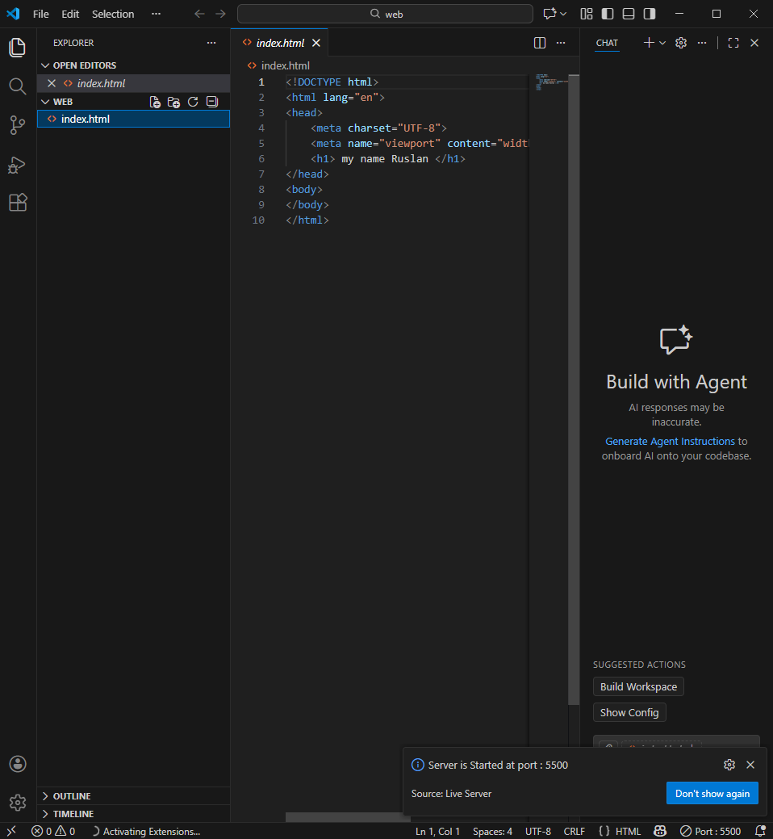
Рисунок 1 - Создание index.html

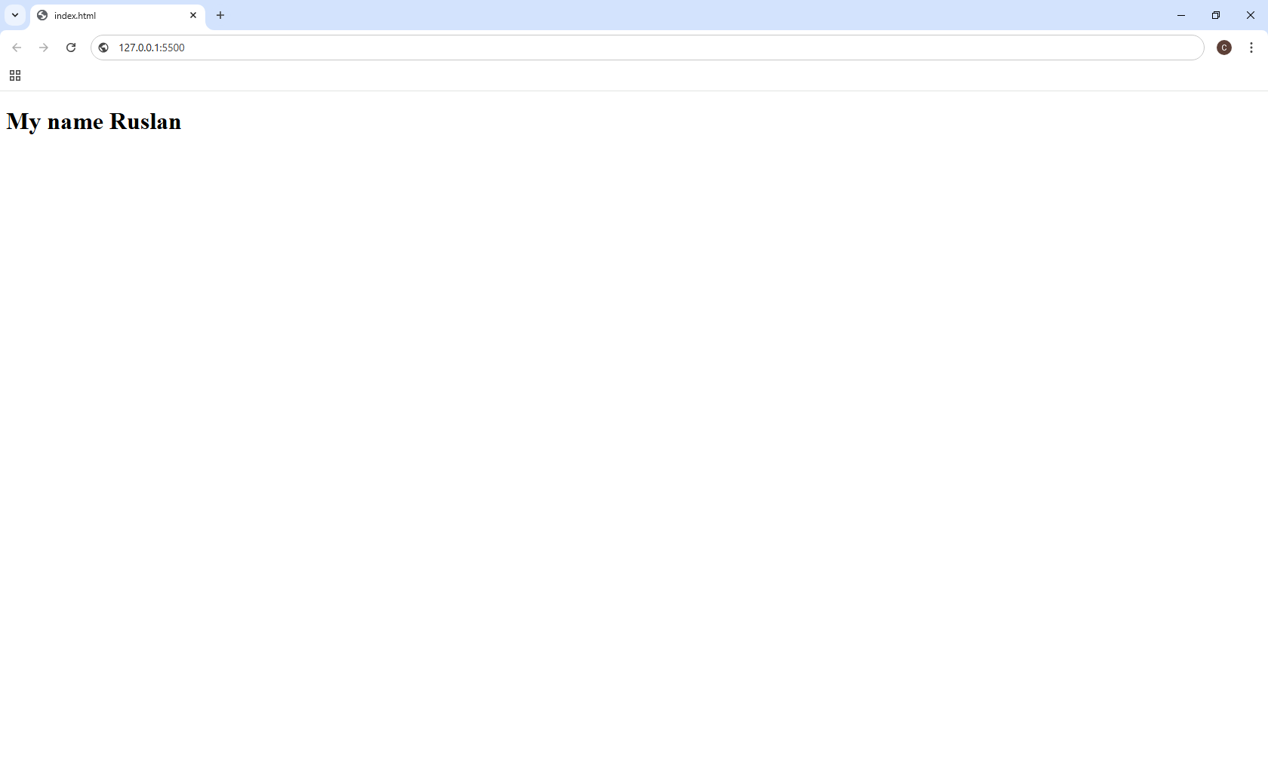
Рисунок 2 - Веб-сервер на порту 5500

Задание 2. Разместите свою первую веб-страницу на GitHub Pages

GitHub Pages — это статический хостинг-сервис, который берет файлы HTML, CSS и JavaScript напрямую из репозитория на GitHub, опционально запускает файлы через процесс сборки и публикует веб-сайт. Мы будем использовать GitHub Pages для размещения веб-сайта напрямую из репозитория GitHub без дополни тельных затрат.
Для начала, нам необходимо установить git (установить git для Windows).
• Создайте отдельный репозиторий для публикации веб-страниц, либо используйте уже существующий.
• Загрузите или отправьте туда свой файл index.html, необходимо проделать эти действия как с использованием клиента 117 git, так и с помощью функционала используемого IDE (Visual Studio Code).

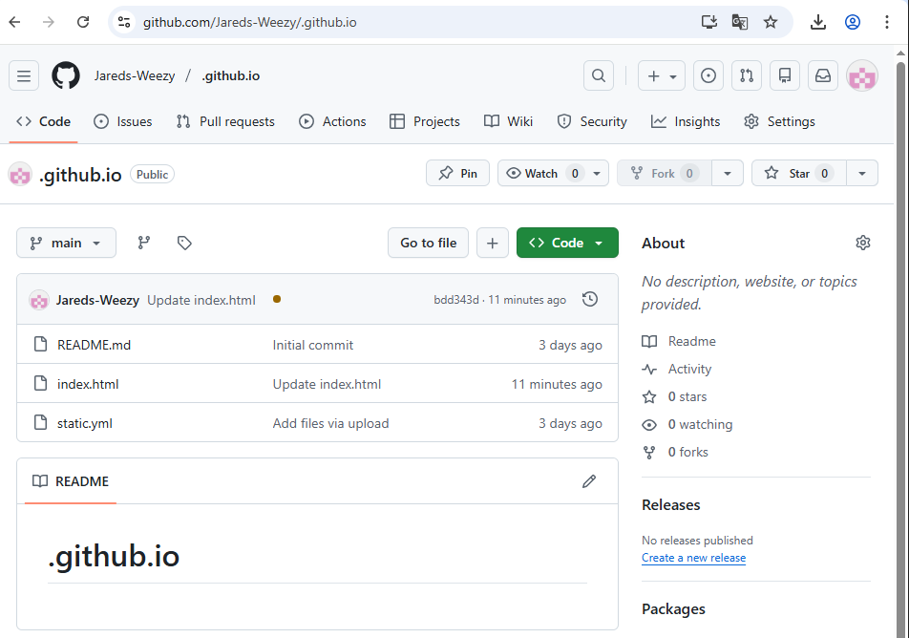
Рисунок 3 - Добавил документ для настройки сайта.

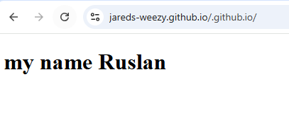
Рисунок 4 – Проверка работоспособности сайта

index.html файл загружен использовал web версию Git для загрузки файла.

Задание 3. Установка ngrok

Иногда мы хотим быстро продемонстрировать веб-сайты без их развертывания или размещения на сервере. Приложение ngrok выделяет имя хоста и порт на своем сервере и безопасно туннелирует локальный веб-сервер в Интернет, используя общедоступный домен. Он создает безопасное/зашифрованное соединение между общедоступной конечной точкой и вашей локальной машиной.

• Зарегистрируйте бесплатную учетную запись на ngrok через GitHub.
• Загрузите и установите ngrok. Под Windows - автономный исполняемый файл.
• Для настройки следуйте инструкциям по установке (https://dashboard.ngrok.com/get-started/setup/windows): ngrok config add-authtoken YOUR_TOKEN_HERE
• Разместите свое веб-приложение в сети, перенаправив его на локальный порт 5500, выполнив команду: ngrok http 5500
• Посетите локальную веб-страницу со своего смартфона. Функционал ngrock доступен в виде плагина для IDE Visual Studio Code.

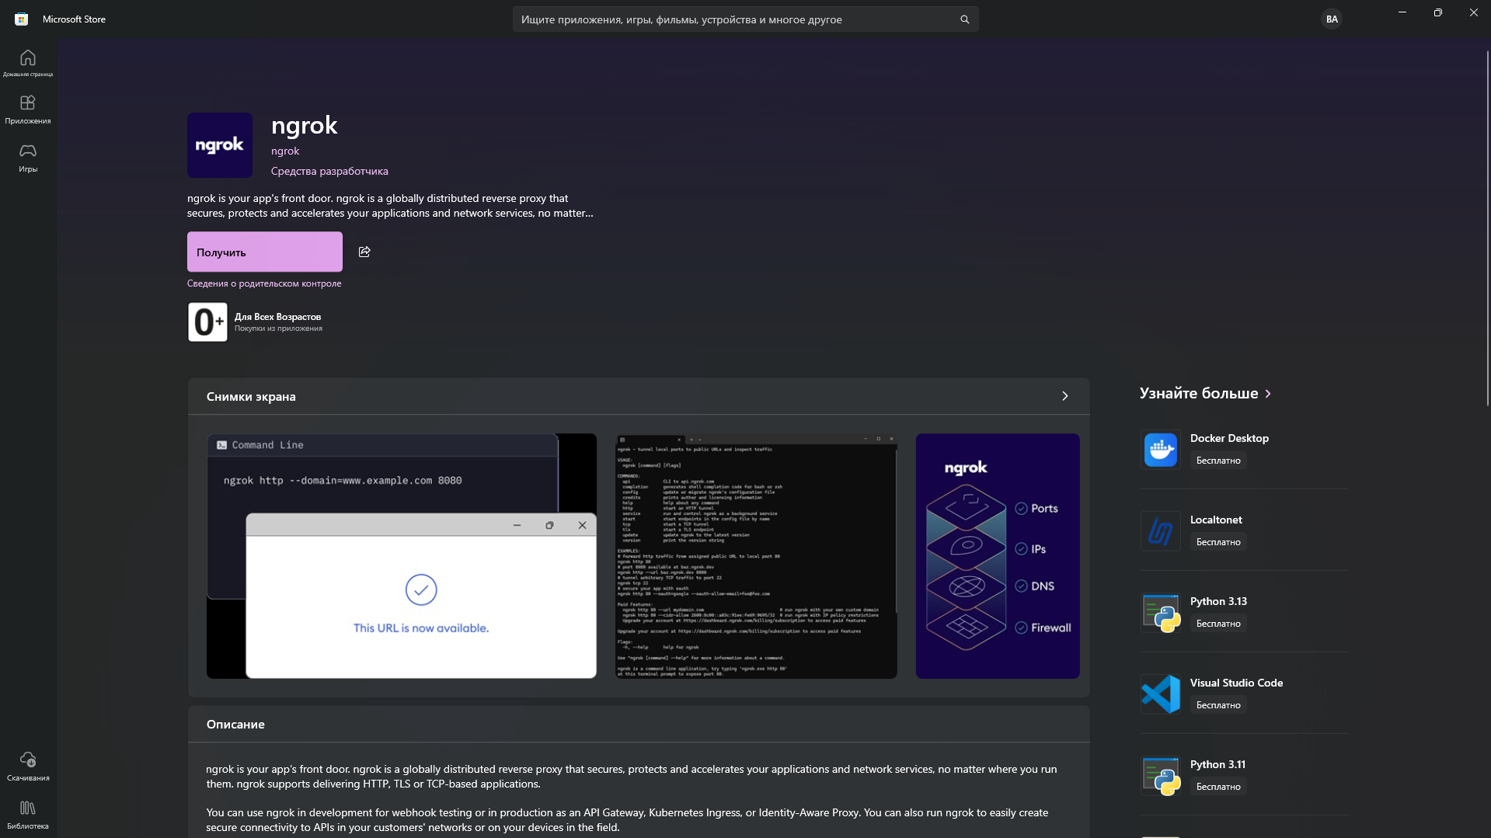
Рисунок 5 - Установка ngrok

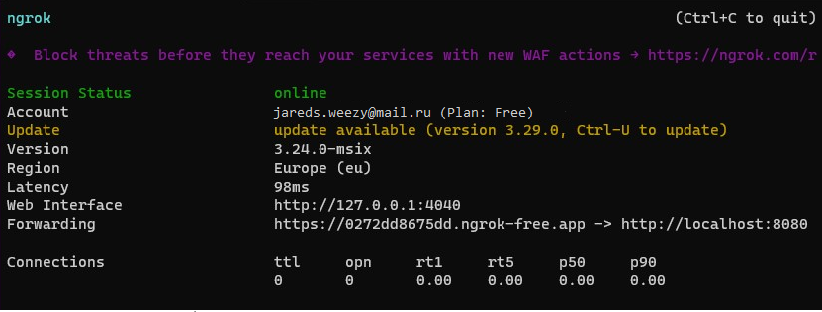
Рисунок 6 - Проверка, видим ошибку

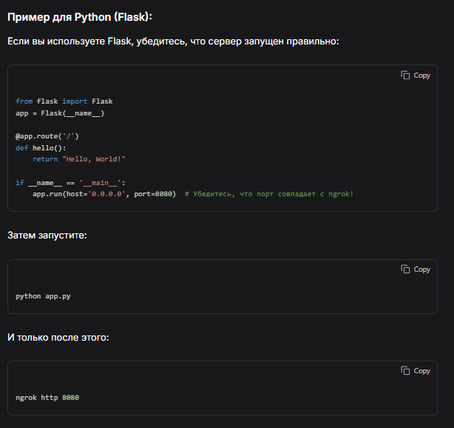
Рисунок 7 - Решение ошибки.

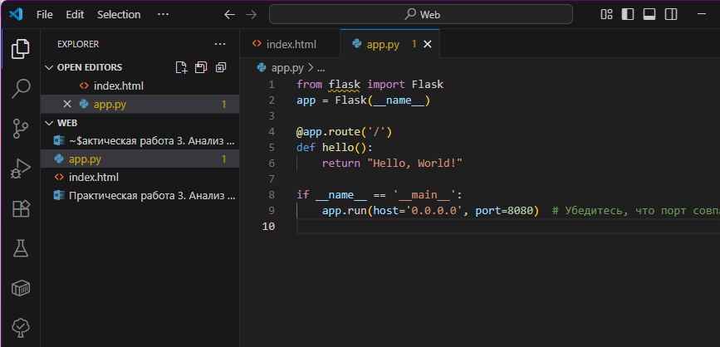
Рисунок 8 - Решаем ошибку путём запуска сайта на Flask на том же порту что и для Ngrok

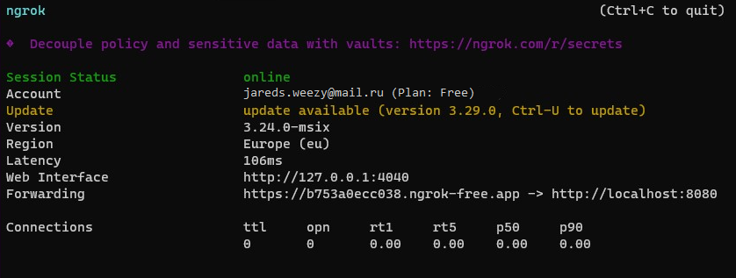
Рисунок 9 - Видим что мы нашили решение нашей ошибки

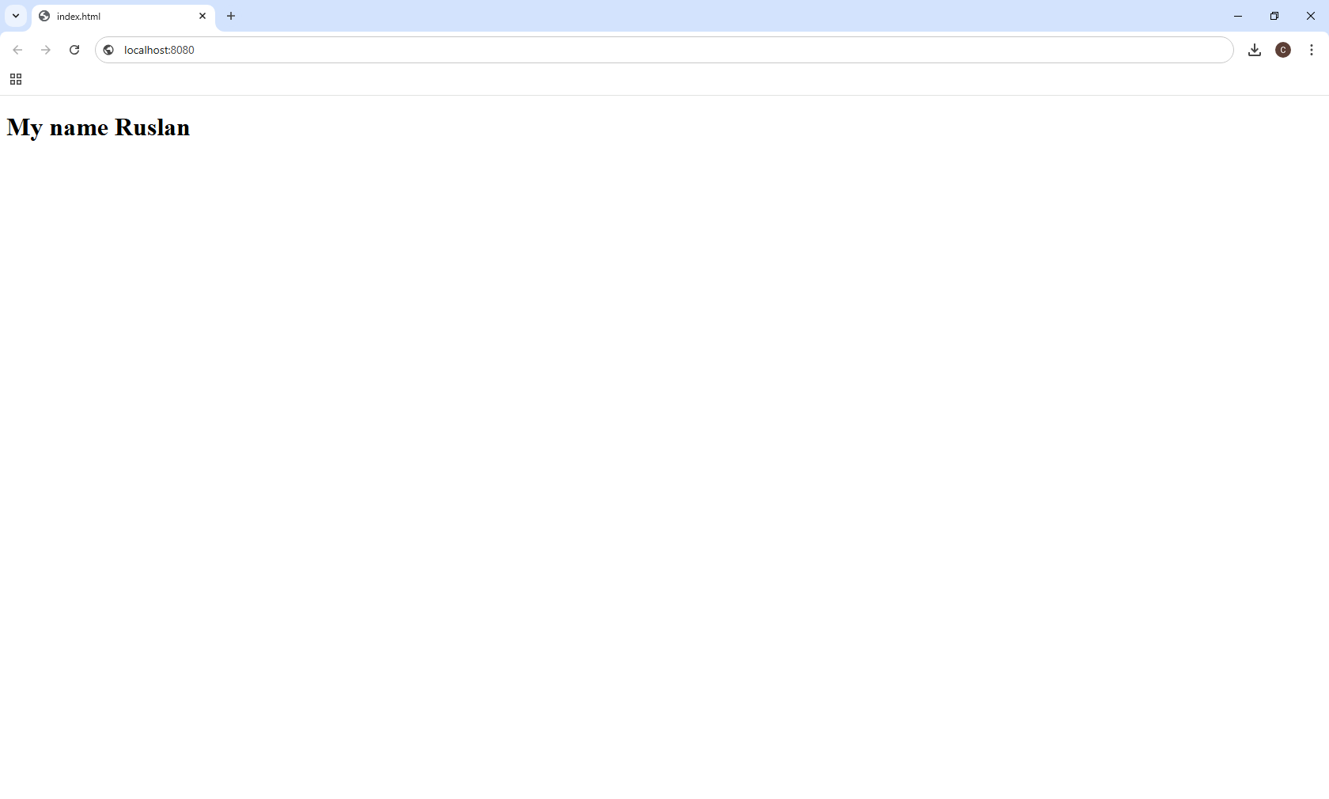
Рисунок 9 – Решение ошибки

Задание 4. Установка Postman

Postman — популярный клиент API, который упрощает разра ботчикам использование, создание, совместное использование, тестирование и документирование API. Мы будем использовать Postman в течение всего семестра для отправки запросов и полу чения ответов от веб-сервера и API.

• Установить и настроить PostMan
• Отправьте HTTP-запросы на тестовый API httpbin.org
Отправить HTTP GET- запрос http://httpbin.org/get
Отправить HTTP POST- запрос http://httpbin.org/post

Сделайте снимок экрана и добавьте результат выполненных действий в отчет.

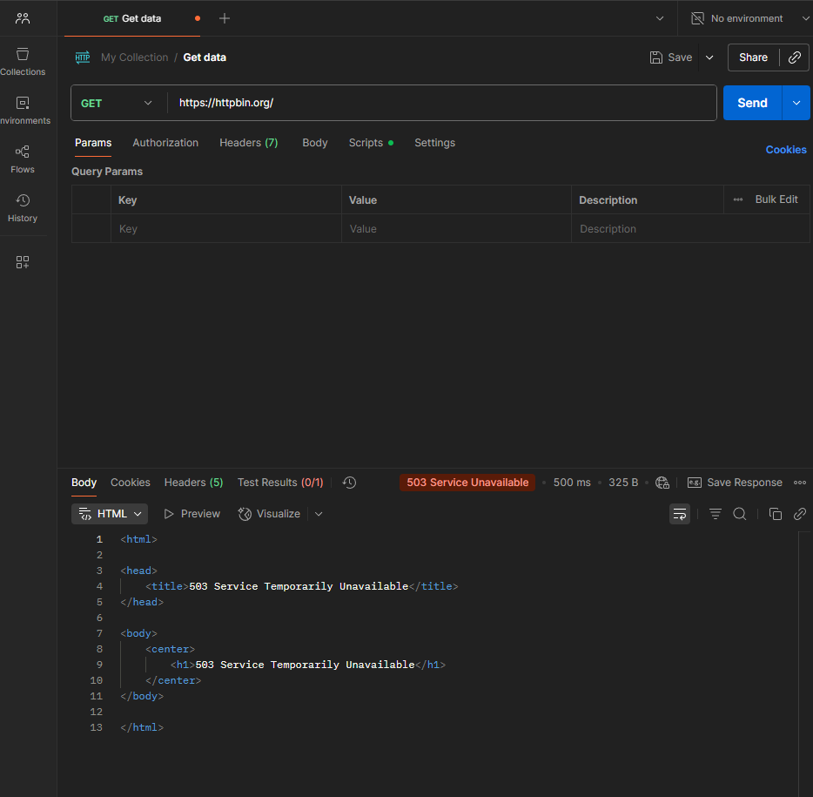
Рисунок 10 - Отправил HTTP GET- запрос http://httpbin.org/get

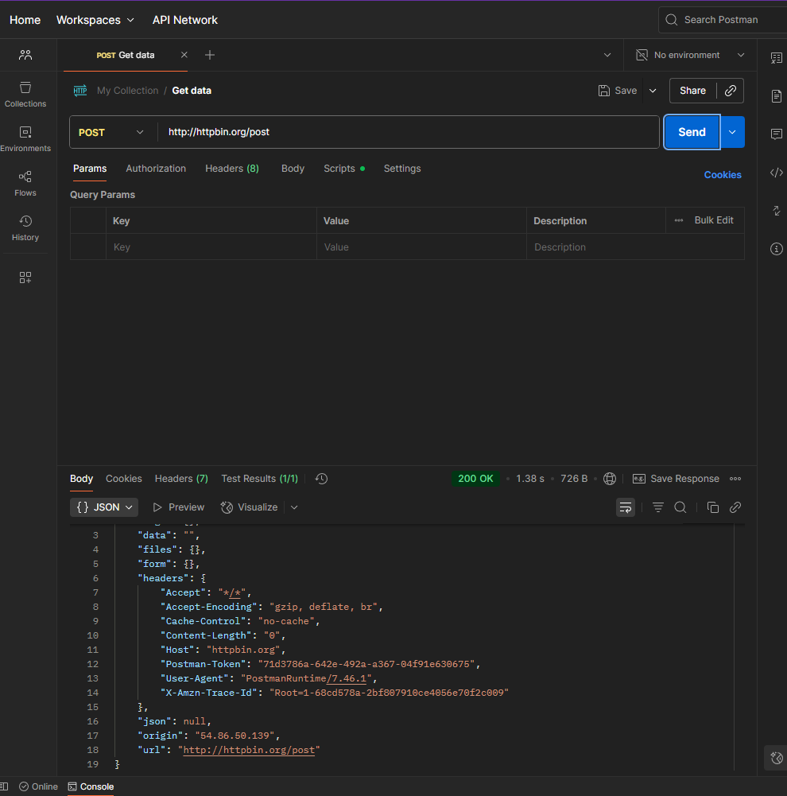

Рисунок 11 - Отправил HTTP POST- запрос http://httpbin.org/post

Задание 5. Отправка отчета на проверку

Добавьте созданный отчет в каталог lab-3 на GitHub. Прикре пите ссылку на каталог с работой в текущий курс для проверки пре подавателем.

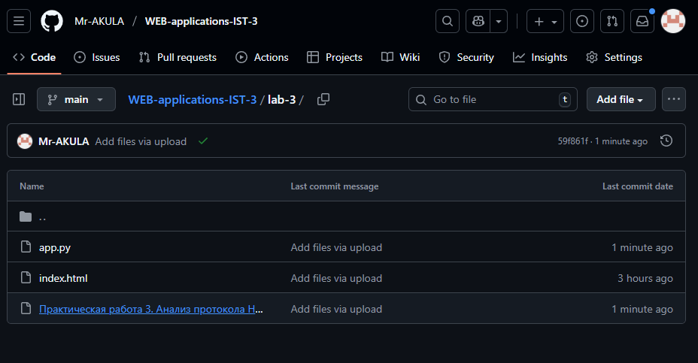
Рисунок 15 Добавил отчёт на GIT

Контрольные вопросы

1. Что такое Visual Studio Code и какие его основные функции для веб-разработки?

Ответ: Visual Studio Code (VS Code) — это бесплатный, легковесный, но мощный редактор исходного кода с открытым исходным кодом от Microsoft. Его основные функции для веб-разработки:
Подсветка синтаксиса и интеллектуальное завершение кода (IntelliSense) для HTML, CSS, JavaScript и многих других языков.
Встроенный терминал для запуска команд, Git и npm.
Интегрированный отладчик для отладки кода прямо в редакторе.
Управление версиями (Git) через интерфейс VS Code.
Множество расширений для добавления нового функционала (например, Live Server, ESLint, Prettier).
Работа с файлами и папками через боковую панель Explorer.

2. Как установить расширения в Visual Studio Code и для чего они нужны?

Ответ: Расширения нужны для добавления в VS Code нового функционала: поддержки новых языков программирования, тем оформления, линтеров, инструментов для работы с базами данных и многого другого.
Как установить:
1.Откройте панель расширений (Ctrl+Shift+X или кликните на иконку квадратиков в боковой панели).
2.В поисковой строке введите название нужного расширения (например, "Live Server").
3.Нажмите "Install" напротив нужного расширения.

3. Что такое Live Server и как он облегчает процесс разработки веб-приложений?

Ответ: Live Server — это расширение для VS Code, которое запускает локальный development-сервер с функцией "live reload". Он облегчает разработку, так как автоматически перезагружает страницу в браузере при сохранении любых изменений в файлах (HTML, CSS, JS). Это избавляет разработчика от необходимости вручную обновлять страницу после каждого изменения.

4. Как запустить LiveServer в Visual Studio Code?

Ответ:
1.Убедитесь, что расширение "Live Server" установлено.
2.Откройте HTML-файл, который хотите запустить.
3.Нажмите правой кнопкой мыши внутри файла и выберите опцию "Open with Live Server".
4.Альтернативно: в правом нижнем углу VS Code нажмите на кнопку "Go Live".

5. Что такое Postman и как он используется для тестирования API?

Ответ: Postman — это платформа для работы с API (Application Programming Interface). Он используется для:
Отправки HTTP-запросов (GET, POST, PUT, DELETE и др.) к API.
Тестирования правильности ответов от сервера (проверка статус-кода, тела ответа, заголовков).
Автоматизации тестирования с помощью написания скриптов.
Документирования коллекций запросов.

6. Как создать новый запрос в Postman и какие типы запросов можно использовать?

Ответ:
Как создать:
1.Нажмите кнопку "New" (Создать).
2.Выберите "HTTP Request" (HTTP-запрос).
3.Введите URL-адрес, выберите метод и нажмите "Send".
Типы запросов: Можно использовать все основные HTTP-методы: GET (получить данные), POST (создать данные), PUT/PATCH (обновить данные), DELETE (удалить данные), а также HEAD, OPTIONS и другие.

7. Что такое коллекции в Postman и как они помогают в организации запросов?

Ответ: Коллекции в Postman — это группы связанных HTTP-запросов. Они помогают:
Организовывать запросы по проектам или функционалу (например, "Запросы к API пользователей").
Запускать набор запросов автоматически (коллективное выполнение).
Делиться набором запросов с командой.
Устанавливать общие переменные для всех запросов в коллекции.
Генерировать документацию API.

8. Как можно использовать переменные в Postman для упрощения работы с запросами?

Ответ: Переменные позволяют сохранять и повторно использовать значения в разных местах (URL, заголовки, тело запроса). Это упрощает работу:
Избежание повторений: Например, базовый URL API (`{{base_url}}/users`) хранится в переменной, и если он меняется, его нужно обновить только в одном месте.
Для разных сред: Можно создать переменные для сред "development", "staging", "production" с разными значениями (разные URL, ключи API).
Динамические значения: Можно извлекать значения из ответа одного запроса и сохранять в переменную для использования в следующем запросе (через тестовые скрипты).

9. Как настроить заголовки в запросах Postman и зачем это нужно?

Ответ: Заголовки (Headers) настраиваются во вкладке "Headers" при создании запроса. Нужно указать Key и Value.
Зачем это нужно: Заголовки передают серверу дополнительную информацию о запросе. Например:
`Content-Type: application/json` (указывает, что тело запроса в формате JSON).
`Authorization: Bearer <token>` (для аутентификации).
`User-Agent` (информация о клиенте).

10. Что такое GitHub Pages и как он используется для хостинга веб-сайтов?

Ответ: GitHub Pages — это бесплатный сервис хостинга статических сайтов от GitHub. Он напрямую берет HTML, CSS и JavaScript-файлы из репозитория GitHub и публикует их на сайте вида `https://<username>.github.io/<repositoryname>/`.

11. Как опубликовать сайт на GitHub Pages?

Ответ:
1.Создайте новый репозиторий на GitHub и загрузите в него файлы вашего сайта (главная страница должна называться `index.html`).
2.В репозитории перейдите во вкладку "Settings".
3.В боковом меню выберите "Pages".
4.В разделе "Source" выберите ветку (обычно `main` или `gh-pages`) и папку (чаще `/root`).
5.Нажмите "Save". Через несколько минут ваш сайт будет доступен по предоставленной ссылке.

12. Что такое index.html и почему он важен для веб-приложений?

Ответ: `index.html` — это файл, который веб-сервер по умолчанию ищет и возвращает, когда получает запрос на корневую директорию сайта (например, `site.com/`). Он важен, потому что является точкой входа и главной страницей веб-приложения.

13. Как использовать систему контроля версий Git в Visual Studio Code?

Ответ: В VS Code есть встроенная поддержка Git.
1.Инициализация: Откройте папку проекта и нажмите "Initialize Repository" на вкладке "Source Control" (Ctrl+Shift+G).
2.Изменения: Измененные файлы отображаются во вкладке "Source Control".
3.Коммит: Напишите сообщение коммита и нажмите на галочку.
4.Ветки: Создавайте и переключайте ветки через нижний левый угол интерфейса.
5.Синхронизация: Отправляйте (Push) и получайте (Pull) изменения с удаленного репозитория (например, GitHub) с помощью кнопок в нижней панели.

14. Что такое коммиты и как они влияют на историю проекта в Git?

Ответ: Коммит (commit) — это снимок состояния всех файлов в проекте на определенный момент времени. Каждый коммит:
Фиксирует изменения, сохраняя их историю.
Имеет уникальный хеш (идентификатор).
Содержит автора, дату и сообщение, описывающее изменения.
Коммиты формируют историю проекта — цепочку изменений, к которой можно вернуться в любой момент.

15. Как разрешать конфликты при слиянии веток в Git?

Ответ: Конфликт слияния возникает, когда Git не может автоматически объединить изменения из разных веток.
Процесс разрешения:
1.Git сообщит о конфликте в файлах.
2.Нужно открыть конфликтный файл. В нем будующие участки кода из обеих веток (обычно между `< HEAD` и `> branch_name`).
3.Вручную отредактируйте файл, оставив нужный код и удалив маркеры конфликта.
4.Добавьте исправленный файл в индекс (`git add <file>`).
5.Завершите слияние новым коммитом (`git commit`).

16. Как настроить автоматическое обновление страницы при изменении файлов с помощью LiveServer?

Ответ: Автоматическое обновление — это стандартное и основное поведение Live Server. Никакой дополнительной настройки не требуется. Просто откройте страницу через "Open with Live Server", и она будет автоматически перезагружаться при сохранении любого файла в рабочей папке (и ее подпапках).

17. Что такое REST API и как его тестировать с помощью Postman?

Ответ: REST API (Representational State Transfer) — это архитектурный стиль для создания веб-сервисов, который использует HTTP-запросы для доступа к данным и их изменениям.
Как тестировать в Postman:
1.Определите эндпоинт (URL) API.
2.Выберите правильный HTTP-метод (GET для чтения, POST для создания и т.д.).
3.При необходимости укажите параметры (вкладка "Params") и заголовки (вкладка "Headers"), например, `Content-Type: application/json`.
4.Для методов POST/PUT передайте тело запроса (body) во вкладке "Body" (чаще в формате JSON).
5.Нажмите "Send" и анализируйте ответ (статус-код, тело ответа, время ответа).

18. Как использовать Markdown в README-файлах на GitHub?

Ответ: Markdown — это легкий язык разметки. Файл `README.md` автоматически рендерится GitHub на главной странице репозитория.
Основные элементы:
Заголовки: `# H1`, `## H2`
Жирный текст: `текст`
Курсив: `текст`
Ссылки: `[текст](https://example.com)`
Код: \`код в строке\`
Блок кода: \`\`\`javascript ... \`\`\`
Списки: Используйте `-` или `1.`

19. Как организовать структуру проекта для веб-разработки в Visual Studio Code?

Ответ: Логичная структура делает проект чище. Базовая структура:
```
my-website/
├── index.html # Главная страница
├── css/
│└── style.css# Стили
├── js/
│└── script.js# Скрипты
├── images/# Изображения
├── assets/# Другие ресурсы (шрифты, иконки)
└── README.md # Описание проекта
```
Создавайте папки через проводник VS Code (ПКМ -> New Folder) и соблюдайте порядок.

20. Как использовать инструменты разработчика в браузере для отладки веб-приложений?

Ответ: Инструменты разработчика (F12) — ключевой инструмент для отладки.
Elements/Инспектор: Просмотр и изменение HTML/CSS в реальном времени.
Console/Консоль: Просмотр ошибок JavaScript, выполнение команд.
Sources/Источники: Отладка JavaScript, установка точек останова (breakpoints), пошаговое выполнение кода.
Network/Сеть: Мониторинг всех HTTP-запросов, их статусов, заголовков и времени загрузки.
Application/Приложение: Работа с Cookies, Local Storage, Session Storage.

